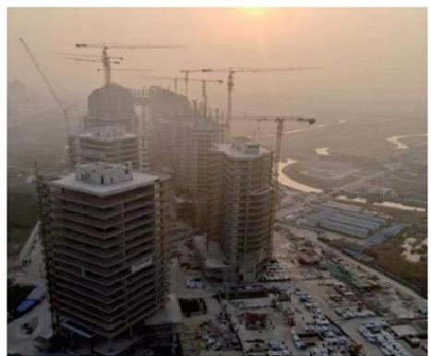
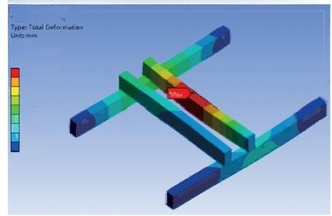
能发电云廊，仅项目一期屋盖的总发电量就可达1 兆瓦左右。
A:Static Structural
Total Deformatian
Time:1
2023/5/2716:07
20.503 Max
18.225
15.947
13,568
11.39
9.1123
6.8342
4.5562
2.2781
0 Min
现场航拍图

厚 德 安全
单越




TAT HONG
2023年内刊第4期总第57期|主办：中核華興達豐機械工程有限公司企管部|www.hxtathong.com

主编：朱辉
编辑：蔡寅
本期责任编辑：石西贝
投稿热线：021-66101099*8106
投稿邮箱：zip-qg@hxtathong.com.cn

松江最美地标—G60 科创云廊

在上海，不少驾车的小伙伴发现，在G60 高速收费口附 近的土地上，矗立起了一座座高高的写字楼，成为外环外十 分靓丽的风景线。这就是临港松江科技城正在建造的拉斐尔 云廊，全长1.5公里，建成后有望成为“世界最长”的城市产业 长廊。本工程由国际著名建筑师拉斐尔·维诺里操刀设计，因 英文名"Rafael Sky City“又得名“拉斐尔云廊”,集商务办公、 五星级酒店、美食餐饮、休闲娱乐及生活配套为一体的商业 综合体，总体量将超过100万平方米，由23栋高层商务办公 建筑群组成。2015年， G60 科创云廊一期开工，占地220 亩，建筑面积43万平方米，建筑全长约800米。2017年5月 27日， G60 科创云廊一期结构封顶。2020年1月，G60 科创 云廊二期正式开工，二期项目占地285亩，建筑面积65万平 方米，建设12栋约80米高的高层建筑。
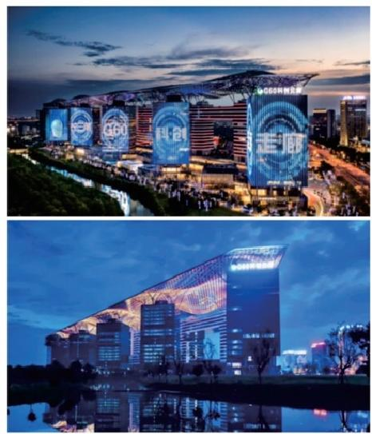
G60 科创云廊
我司在G60 科创云廊两期工程中共计投入了24台塔机， 包括7台永茂STT553-24t 塔机、 8台永茂STT403-18t 塔机、

塔机安装位置，无法进行常规塔机基础的施工。并且本工程 吊装的部附件重量均为大型绗架结构，体积大、重量大、幅 度远，导致塔机的级别较大，对于基础的受力要求非常高。 我司多次对现场进行实地勘察，充分研究建筑结构形式，并 多次与屋盖施工单位上海通正铝业工程技术有限公司进行交 流讨论，最终确定利用现有建筑结构梁柱作为塔机基础受力 点，采用闲置钢梁作为塔机特殊基础的材料。我司分别通过 Solidworks 软件进行三维建模，模拟塔机基础与既有建筑结 构空间关系，利用Ansys 软件进行有限元分析，确保钢结构基 础的强度、刚度及稳定性均满足塔机受力要求，并且作用于 建筑结构梁柱的尽可能小，大大降低了塔机基础施工及建筑 结构的加固成本。另外由于本工程结构跨度较大，屋盖施工 结束后需要进行大量辅助支撑架的拆卸工作，为提高吊装及 倒运效率，我司采用两台行走式STL420A-25t 塔机，行走轨 道总长800多米，刷新了我司参建工程中塔机的最大行走长 度。
3台行走式永茂STL420A-25t 塔机、1台中联W750-40U 塔 机、1台中联W600-32U 塔机、1台中联W600-25U 塔机、 3台中联WA350-20HA 塔机，为项目的顺利实施提供了强有 力的支持。
最震撼的屋盖，开创性地采取悬空搭建，将来规模有 20个足球场大小，号称是全球最大的铝结构屋盖。铝结构的 屋盖上，还贴了一片片柔性太阳能膜，形成一个超大型太阳

(a) 钢梁系统变形云图
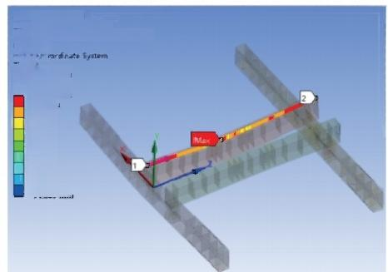
A:Static Structural
Linearized Narmal Stress 3
Type:Linearized Normal Stress(X Avis)
Unit:MPa
Global Cog
2023/5/2716:15
11.378 Max 8205
-12.219
-24.018
-35.816
47.615
59413
-71.212
83.011
-94.809 Min
(b) 钢梁系统应力曲线图
目前，塔机租赁市场持续下行，“内卷”现象严重，中核華 興達豐始终坚守初心，利用TOP 、 爱建通等信息化系统，不

本工程的施工难点在于建筑主体土建结构已经完工，未
断提升管理与服务品质，充分发挥技术优势，为客户提供最 安心的建筑机械施工服务。
考虑上部悬空的屋盖施工，并且地下室顶板及底板均未预留

第2版|荣誉嘉奖 学典查壁 2023年第4期 · 总第57期


恭喜中核華興達豐连续四届荣获
“上海金属结构行业诚信企业”荣誉证书


2023年10月24日，上海市金属结构行业 协会在上海宝隆宾二楼馆金色殿堂召开“七届 十次理事会暨七届十次常务理事”会议暨 2022年度诚信企业的颁奖仪式。

上海市金属结构行业
诚 信 企 业 证 书
中核华兴选丰机城工程有限公司
经审核评定为2022年度上海市金属结构行业诚信企业 特颁此证，证书有效期壹年。

证书号：2023-110

会上，中核華興達豐荣获“2022年度上海 市金属结构行业诚信企业”,这也是我司连续 四届获此殊荣，是上海市金属结构行业协会对 我司坚持诚信经营的充分肯定。本次“诚信企 业”奖项由上海市金属结构行业协会对申报企 业在资质、财务状况、专利技术、履约情况等 多方面进行综合评定的基础上，在众多申报企 业中经过反复评比择优产生。协会此项工作的 持续开展，为规范建筑市场秩序，建立健全企 业信用体系，营造诚信守法的市场环境起到了 重要作用。

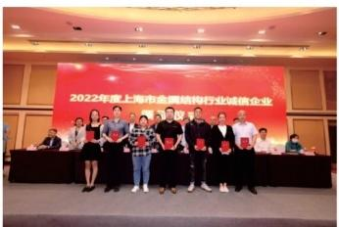
守合同重信用是企业立足之本，也是企业 发展的重要保障。中核華興達豐长期以来坚持 “以匠人之心做品质服务”的经营理念，与客户 共担、共创、共赢，得到社会各界高度信赖，

企业社会信誉及品牌效应逐年提高。未来，我 们将一如既往秉承“厚德安全卓越”的核心价 值观，“为客户提供最安心的服务，为股东创 造最大化的利益，为员工提供稳定发展的平 台，为社会承担绿色和谐的责任。“是我们奋 力拼搏的目标与使命，做最好的建筑设备服务 供应商，竭力塑造优良的企业品牌形象，再创 辉煌!


第3版|安全培训 草典查豐 2023年第4期·总第57期


中核華興達豐上海分公司
开展塔机消防演练及培训

2023年12月15日上午11时，中核華興達豐机械工程有限 公司组织松江G60 科创走廊二期屋顶壳体项目的塔机消防演 练和培训活动。旨在提高塔机操作人员的消防安全意识和应 急处置能力，预防和减少塔机火灾事故的发生。
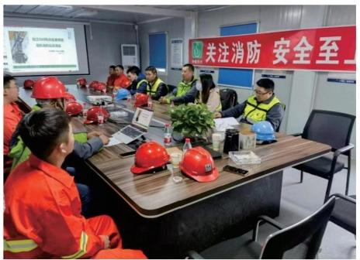
此次活动由中核華興逵豐机械工程有限公司和上海市机 械施工集团有限公司联合举办。培训分别从消防法律法规、 塔机消防安全管理、塔机火灾危险源分析、塔机火灾应急预 案、塔机火灾现场处置等方面，对参训人员进行详细讲解和 指导。

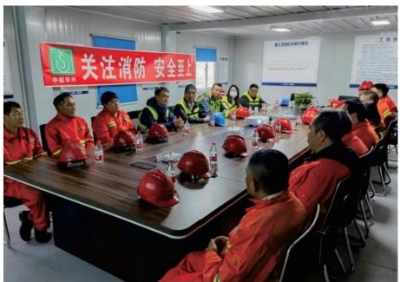
培训结束后，参训人员还参加了塔机消防演练，演练模 拟了塔机驾驶室发生火灾的情况，通过自救、互救、报警、 灭火等步骤，检验了培训效果和应急能力。为了确保工程的 顺利进行和安全质量，我司高度重视塔机消防安全工作，定 期组织培训和演练，提升员工的消防技能和意识，为打造安 全、优质、高效的工程项目做出了积极贡献。通过这次培训 和消防演练，使员工更加深刻地认识到塔机火灾的危害性和 防范措施，同时增强了员工自我应变能力。

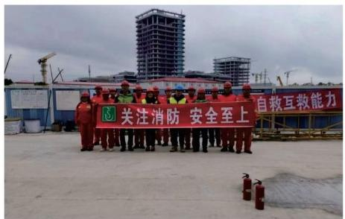
培训结束后，参训人员还参加了塔机消防演练，演练模 拟了塔机驾驶室发生火灾的情况，通过自救、互救、报警、 灭火等步骤，检验了培训效果和应急能力。为了确保工程的 顺利进行和安全质量，我司高度重视塔机消防安全工作，定 期组织培训和演练，提升员工的消防技能和意识，为打造安 全、优质、高效的工程项目做出了积极贡献。通过这次培训 和消防演练，使员工更加深刻地认识到塔机火灾的危害性和 防范措施，同时增强了员工自我应变能力。



第4版|项目介绍 革典查豐● 2023年第4期 · 总第57期

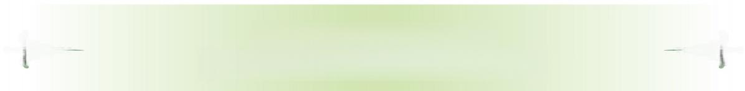
陕西分公司项目介绍
观棠樾小区项目(一期)项目

观棠樾项目位于项目位于陕西省西咸新区丝路经济带能 源金融贸易区，世纪大道以南，东西两侧毗邻西安地铁16号 线，总占地面积约155亩，总建筑面积约18.6万m, 其中住宅 约11.3万m, 商业、办公及配套约7.3万m 。作为西咸新区首 个带方案出让项目，是大轴线与金湾科创区U型绿廊的重要交 汇节点，承担了彰显新区城市形象的重要使命。
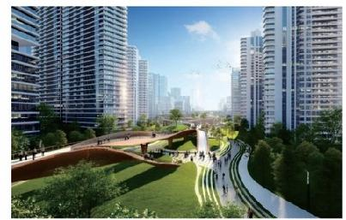
项目涵盖商业、商务、居住混合功能，绿廊贯穿南北， 绿化广场占地面积约52亩，以生态绿轴为支撑，智慧赋能绿 色生活，打造重要的城市景观轴线，建成后面向城市开放。

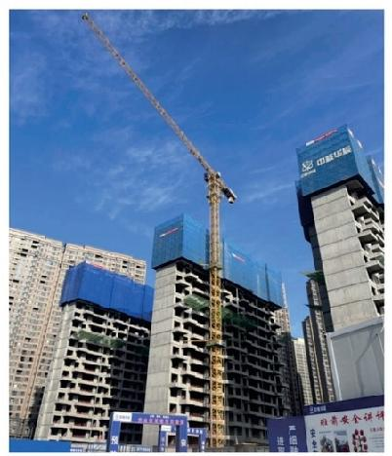

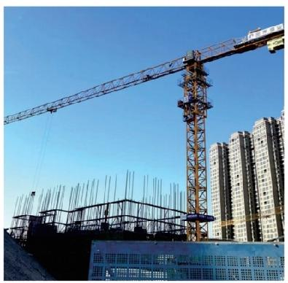
项目围绕“公园里的家”这一主题，打造出一个与公园多维 度交互的高端居住楼盘。北侧设置2栋标志性办公塔楼，沿世 纪大道与城央公园布置1万平米商业及配套，将景观、商业、 中央绿廊融为一体；东西片区则为共计10栋住宅塔楼。


陕西分公司项目介绍
西咸自由贸易企业服务中心项目

该项目位于陕西西安咸阳，主要建设包括高层商务办公 建筑、配套底层商业以及其他公共服务等配套设施。总高度 约132m, 地上29层，地下2层，总建筑面积约19.3万平方 米。其中地上建筑面积13.6万平方米，地下建筑面积5.7万平 方米。
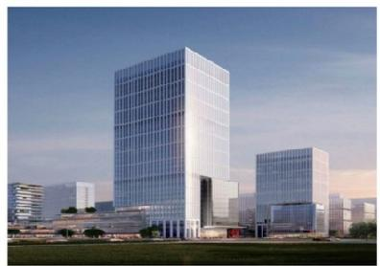
设计基于区域”街、廊、庭、院”的整体规划理念，以“街” 为空间主题，在内外、上下、大小、开放与封闭之间演绎街 道空间的灵活性与趣味性。利用立体错动的街巷空间连接周 边，实现区域内功能互补、资源共享。

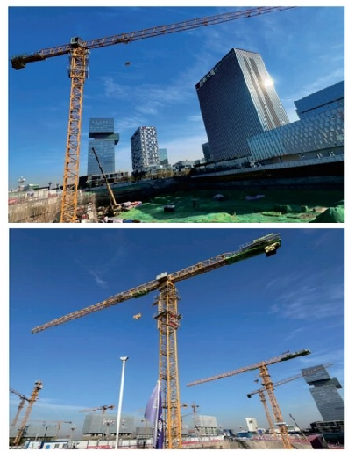

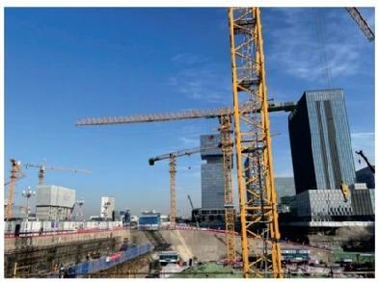
丝路经济带能源金融贸易区作为西咸新区的核心片区承 载着，建设大西安新中心中央商务区的重要使命。项目整体 建成后将实现四个街区地下空间整体互联共享，二层步行系 统无缝衔接的地下、地面、空中全方位的立体化新城；实现 高效、可靠、经济、低碳的集中能源供目标；实现集群设计 所形成的复合、高效具有丰富、宜人开放空间的新型商务社 区。


西部区域项目介绍
渝武高速拓宽改造工程二标段

渝武高速拓宽改造(二期)工程位于两江新区、北暗区之 间，项目起于金开大道，止于快速路一横线，全长13.9公 里，设计车速80公里/小时，拟由原有的双向4车道拓宽为双 向8车道，主要工程包括特大桥1座(马鞍石复线桥)、立交6座 (含组合立交1座)。该项目于2021年3月10日开工建设，目前 正在进行马鞍石复线桥及蔡家立交土石方施工，拟于2025年 建成。由我司提供塔机 STT153— 台。
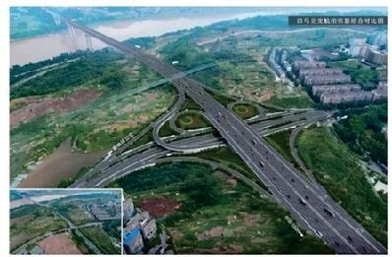
项目建成后将进一步完善城市骨架路网，有效缓解渝武 高速的交通压力，推动北暗、蔡家、礼嘉及两江新区等组团 协同发展，重庆中心城区北部主要的融城通道将更加通畅、

便捷。
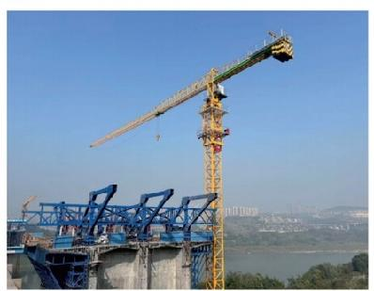
该项目主墩为双薄壁空心墩，墩高为42m, 双薄壁之间 的净距为9m, 单肢薄壁截面尺寸为13.5×2.5m, 墩身采用单 箱双室截面，顺桥向壁厚0.75m, 横桥向壁厚1.2m。
该项目的承接是中核華興達豐在重庆核心市场的又一次 突破，进一步丰富了我司的桥梁业绩。始终坚持“以匠人之 心，做品质服务”的经营理念。

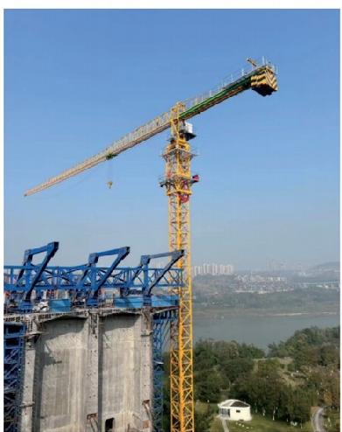


西部区域项目介绍
重庆两江新区第一人民医院项目

重庆两江新区第一人民医院扩建项目位于重庆市两江新 区，拟建场地北侧紧邻金开大道，东侧紧邻人兴路，南侧紧 邻吉乐大道，西侧紧邻人和大道，可直达施工现场，交通条 件较好。 是一所集医疗、教学、急救、预防保健和康复养老 为一体的综合性三级医院，承担两江新区重要的医疗服务、 预防保健、卫计培训、疾病防控、健康教育、公卫服务、妇 幼计生工作，是两江新区医疗健康领域和公共卫生应急体系 的中坚力量。
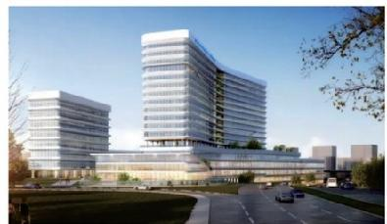
该项目总占地面积48071.46m², 基地呈长方形，南北宽 约133米，东西长约350米。新院区位于人和街道古木峰立交 旁，占地面积约72亩，总建筑面积约26.5万平方米，包含门 诊楼、医技楼、住院综合楼、科教楼、感染楼等建筑及附属 工程，建设床位1000张(预留拓展至1200张)。由医疗综合 楼、污水处理站、液氧站组成。作为新区重要民生实事和城

市品质提升工程，该院新院区于2021年7月开工，计划 2024年建成投用。由我司提供塔机两台WA6515-8E、 两台
STT553、 一台STT373、 三台JP7020。
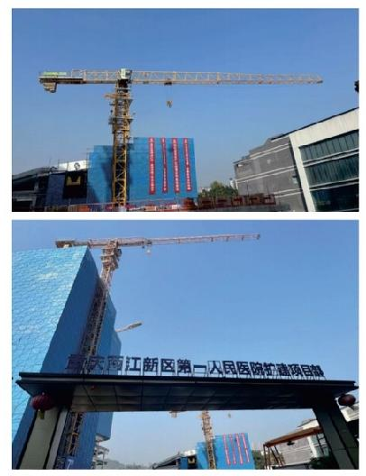

项目一直以创建“中国建筑工程鲁班奖”“中国钢结构金奖” “中国安装工程优质奖”为建设目标。目前已通过“三星级智慧 工地”认证，将持续借助BIM技术、数字管理平台、信息化管 理等手段，有力助推项目高标准、高质量、高速度建设。
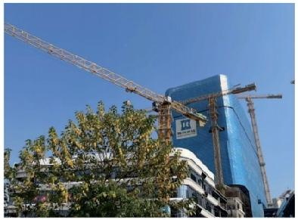
中核華興逵豐作为该项目的具体施工单位，始终坚持“以
匠人之心，做品质服务”的经营理念，精心组织、严格管理。 从工程进度、施工质量、安全文明等方面入手，实行工期计 划管理，高起点、高标准、高要求，取得了良好效果。

